Інститут Автоматики, Електроніки
та
Комп’ютеризованих Систем
Управління

UІнАЕКСУ
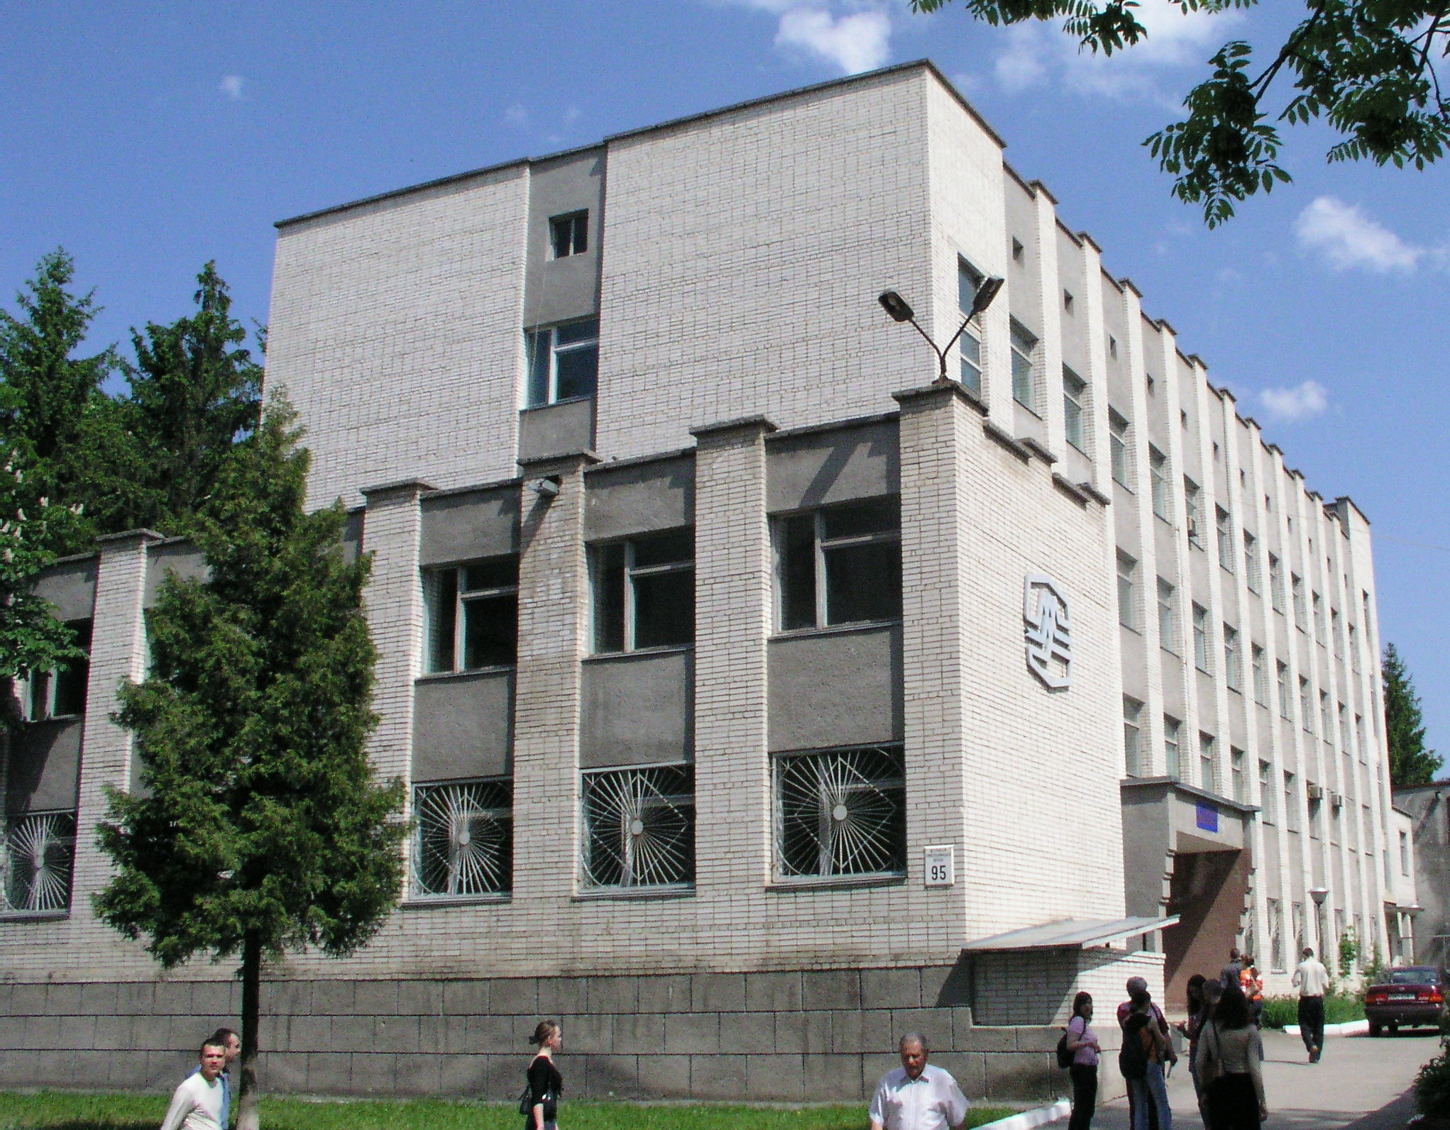

Напрями підготовки

6.050201 - Системна інженерія
Спеціальність: Комп’ютеризовані системи
управління та автоматики;

6.050202 - Автоматизація та комп'ютерно-
інтегровані технології
Спеціальність: Автоматизоване управління
технологічними процесами;

6.051001- Метрологія та інформаційно-
вимірювальні технології
Спеціальність: Метрологія та вимірювальна
техніка
6.051004- Оптотехніка
Спеціальність: Лазерна та оптоелектронна
техніка

В ІнАЕКСУ Ви безкоштовно
отримаєте престижну освіту та
забезпечите собі успішну кар’єру
і щасливе майбутнє !!!
Комп’ютеризовані системи управління
та автоматика
з використанням досягнень інформаційних технологій, сучасної комп’ютерної та оргтехніки, засобів збирання, передавання та обробки інформації, мікропроцесорної техніки, волоконної оптики є безумовною складовою
сучасного прогресивного суспільства.
Без таких систем неможливо розвивати науку, освіту, виробництво, бізнес, фінансові структури, модернізувати збройні сили, флот, авіацію, космонавтику тощо, а це, в свою чергу, потребує постійного притоку ґрунтовно підготовлених висококваліфікованих фахівців з комп’ютеризованих систем управління та автоматики.
Саме освіту з інформаційних технологій, комп’ютеризації та автоматизації надає ІнАЕКСУ.
Серед навчальних закладів Подільського регіону лише ІнАЕКСУ ВНТУ має достатню матеріально-технічну базу та науково-педагогічний кадровий склад для забезпечення підготовки висококваліфікованих фахівців такого профілю. Грунтовна та якісна підготовка проводиться в тісній співпраці з провідними підприємствами та фірмами («Люстдорф», «Арісент», «Рошен», «Інновіннпром» та інш.), які допомагають ІнАЕКСУ з навчальним обладнанням і працевлаштуванням випускників.

Напрями підготовки: «Системна інженерія» і
«Автоматизація та комп'ютерно-інтегровані
технології» - (новий напрям, відкритий з 2012 р.)

Бурхливий розвиток сучасних фірм і компаній, які працюють в галузі сучасних ІТ-технологій, комп’ютеризації, займаються розробкою комп’ютеризованих систем управління та їх програмного забезпечення, виявив в Україні та, зокрема, у Вінниці, яка є одним з провідних центрів у цій галузі, гостру нестачу фахівців зазначених напрямів, і на які останнім часом держава збільшує кількість бюджетних місць.
Випускники напрямів відрізняються високим рівнем знань з ІТ-технологій та штучного інтелекту; розробки програмного забезпечення для отримання, збереження, обробки та захисту інформації; обслуговування широкого класу комп’ютеризованих систем.
Особливістю підготовки є поглиблене вивчення питань застосування комп’ютерів та комп’ютерних мереж в обслуговуванні систем управління. Основний зміст нового напряму - керування різноманітними технологічними та бізнес процесами на основі комплексної комп’ютеризації із застосуванням комп’ютерних мереж.
Саме такі ІТ-спеціальності цілком обґрунтовано вважаються найбільш престижними, популярними, універсальнимиU та завжди актуальнимиU, а Uпопит на фахівців, заробітна платня яких за даними статистики найвища в Україні і складає 10-20 тис. грн. на місяць, надзвичайно великий та постійно зростає.
Випускники напрямів можуть працюватиU:

- в установах, фірмах, компаніях і підприємствах, які займаються розробкою, впровадженням і використанням сучасних ІТ-технологій та програмного забезпечення, обслуговуванням комп’ютерної та офісної техніки;
- на підприємствах зовнішньої економічної діяльності, в комерційних, фінансових та банкових структурах;
- у внутрішніх і збройних силах, податкових інспекціях, митних службах, в медичних, юридичних закладах;
- в навчальних закладах, наукових установах тощо.

UОсновні посади, з яких починають працювати випускники:U

- ІТ- спеціаліст, системний аналітик,
прикладний та системний програміст;
- проектувальник комп’ютерних систем і мереж,
спеціаліст з їх впровадження та використання,
розробник програмного забезпечення;
- системний спеціаліст та менеджер в сфері впровадження
комп’ютеризованих систем управління;
- менеджер інформаційної безпеки, аналітик з технічного
захисту інформації, проектувальник систем захисту
інформації та засобів захисту об’єктів, спеціаліст
з їх впровадження;
- спеціаліст в галузях автоматики, приладобудування,
електроніки тощо;
- співробітник науково-дослідного інституту;
- викладач вищого навчального закладу.

Напрям «Метрологія та інформаційно- вимірювальні технології»

Метрологія та вимірювальна техніка є невід'ємною складовою будь-якого технологічного процесу або наукового дослідження об'єктів матеріального світу.

Сфери професійної діяльності випускників:

- підприємства, КБ, фірми, які займаються розробкою та виготовленням засобів інформаційно-вимірювальної техніки, мікропроцесорних засобів контролю та технічної діагностики; метрологічні служби в науково-дослідних установах, органах Держспоживстандарту, в усіх галузях господарства тощо;
- наукові установи, промислові підприємства, служби зв'язку та транспортного сполучення, де обслуговуються вимірювальні засоби та застосовуються сучасні інформаційно-вимірювальні технології;
- відділи сертифікації, стандартизації, контролю та управління якістю продукції.

UОсновні посади, з яких починають працювати випускники спеціальності:

- інженер-метролог, інженер з контролю якості виробів, інженер з сертифікації та стандартизації, інженер контрольно-вимірювальних приладів і автоматики;
- менеджер-адміністратор систем керування якості продукції на підприємствах будь-якої власності;
- співробітник науково-дослідної лабораторії;
- викладач вищого навчального закладу.

Напрям «Оптотехніка»

Сучасне життя не можливо уявити без волоконнооптичних ліній зв’язку, Інтернету, мобільних телефонів, цифрових фотоапаратів та відеокамер, CD- та DVD-плеєрів, лазерних пристроїв, методів медичної діагностики тощо. Набути знань та вмінь конструювати та обслуговувати такі прилади і системи допоможе підготовка за спеціальністю

«Лазерна та оптоелектронна техніка»
із спеціалізаціями:

- Оптикоелектронні інформаційні системи
(це - засоби технічного зору та штучного інтелекту, голографія, цифрова обробка зображень та сигналів, лазерна обробка матеріалів в промисловості та науці, контрольно-вимірювальні лазерні та оптикоелектонні прилади тощо);
- Оптикоелектронні біомедичні системи та пристрої (це - лазерна терапія та хірургія, діагностика захворювань рентгенографія, томографія, ендоскопія тощо).
Випускники спеціалізації працюють в медичних закладах з експлуатації та обслуговування новітнього лазерного хірургічного, діагностичного та офтальмологічного обладнання.
- Оптикоелектронні системи телекомунікацій
(це - цифрова телефонія, кабельне телебачення, Інтернет- комунікації на основі волоконнооптичних мереж та відкритих оптичних каналів).

Основні посади, з яких починають працювати випускники спеціальності:U

- інженер з лазерної та оптоелектронної техніки,
- інженер-конструктор в галузі електроніки,
- інженер-конструктор в галузі лазерної техніки,
- науковий співробітник,
- викладач вищого навчального закладу.

Студенти інституту мають можливості:
- паралельно з базовою освітою отримати на 5 курсі другу вищу освіту (економічну або технічну), а на протязі 3 і 4 курсів - ще й військову освіту та офіцерське звання, що значно розширює простір для професійної діяльності, зокрема, дозволяє здійснити кар'єру у будь-якому силовому відомстві, наприклад, в таких, як Державна податкова адміністрація, Міністерство юстиції, Прокуратура, Служба безпеки України, Митна служба тощо;
- вивчити англійську мову на рівні технічного перекладача та працювати в подальшому в іноземних представництвах і за кордоном;
- продовжити навчання в найкращих університетах світу та отримати подвійний диплом.
- отримувати гранти для виїзду за кордон на різноманітні науково-технічні заходи завдяки створеним в інституті студентським відділенням міжнародних товариств оптичної техніки SPIE та OSA (США);
- брати участь в олімпіадах, зокрема, у світовій олімпіаді з «Програмування», у Всеукраїнських олімпіадах з «Комп’ютеризованих систем управління і автоматики» та багатьох предметних олімпіадах, куди запрошуються студенти провідних університетів України та зарубіжжя; у міжнародному конкурсі з веб-дизайну та комп’ютерної графіки; у Всеукраїнських конкурсах наукових робіт і науково-технічних конференціях з «Інформатики та кібернетики», «Інформатики, обчислювальної техніки та автоматизації», «Інформаційної безпеки», «Приладобудування», «Електротехніки та електромеханіки», «Метрології, вимірювальної техніки та інформаційно-вимірювальних технологій» тощо;
- публікуватися у власному міжнародному науково-технічному журналі, що регулярно видається в інституті;
- реалізувати кар’єру науковця та викладача ВНЗ, завдяки ефективному функціонуванню магістратури, аспірантури і спецрад по захисту дисертацій. Абсолютна більшість викладачів і вчених інституту - саме випускники ІнАЕКСУ.

Переважна частина студентів, на відміну від приватних вишів, навчається за державний кошт. Успішні студенти отримують ще й стипендію - понад 700 грн., відмінники - підвищену стипендію біля 800 грн., найбільш працьовиті студенти стають стипендіатами іменних та персональних стипендій.
Всі студенти розміщуються у комфортабельному гуртожитку по двоє в кімнатах, які мають доступ до високошвидкісного Інтернету.
Потужна спортивна база, включно з льодовим палацом “Айс-Авеню”, використовується для проведення навчальних і тренувальних занять студентів.
Поряд з інститутом розташована їдальня, яка забезпечує повноцінне і найдешевше харчування.
Випускники ІнАЕКСУ мають чудові та абсолютно реальні перспективи працевлаштування.
І не лише в Україні, а й за кордоном.

Високий рівень освіти підтверджується успішним працевлаштуванням та кар’єрним ростом випускників інституту.

Чимало випускників ІнАЕКСУ займають ключові адміністративні та науково-технічні посади на провідних державних і акціонерних підприємствах, в організаціях і установах, комп’ютерних фірмах- розробниках програмного забезпечення та засобів, в банкових і комерційних установах, наприклад, таких як: обласна торгова палата, «Арисент», «Люстдорф», «Ліана», «ТЕАМ», «Апекс», «Ремекс-В», НВП «Інновінн», «Геосистема», «Енерготерм», ВАТ «Укртелеком», «Київстар», ТРК «Еверест», «СМАРТ», банки - «Приватбанк», АКБ «Аваль», Укрсиббанк, Укрсоцбанк і т.д.

Серед випускників інституту

державні діячі, депутати Верховної, обласної та міської Рад, працівники міністерств, чимало знаних не тільки в Україні, а й за кордоном вчених, провідних викладачів вишів, керівників підприємств, установ, компаній та фірм тощо.

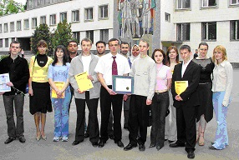

У нас навчатися значно дешевшеU,
ніж у великих містах !!!
Для вступу до нашого інституту необхідно мати сертифікати ЗНО з української мови, математики та фізики (або іноземної мови).

Більш детальну інформацію про досягнення, студентське життя, дозвілля та побут можна отримати на сайті інституту

Hhttp://inaeksu.vntu.edu.uaU
та за телефонами:
59-84-58, 59-85-15, 43-86-60

